© ООО НПП ИНТЭП, 2012

АЧАП.465616.005 ФО
ООО «НПП «ИНТЭП»




Шкаф локального устройства сбора и обработки данных
MT-2.65
Формуляр

АЧАП.465616.005 ФО

ХАРЬКОВ

АЧАП.465616.005 ФО

Содержание

1. Основные технические данные 2

2. Комплектность 3

3. Гарантии изготовителя 3

4. Движение изделия при эксплуатации 4

5. Особые отметки 5

АЧАП.465616.005 ФО 1

АЧАП.465616.005 ФО 6
5. Особые отметки

АЧАП.465616.005 ФО 5
1. Основные технические данные

Основные технические характеристики шкафа локального устройства сбора и обработки данных МТ-2.65 (далее шкаф
МТ-2.65).
Таблица 1.1 – Основные технические характеристики
шкафа МТ-2.65
Наименование параметра | Значение
Канал связи | GSM/GPRS
Диапазон GSM/GPRS, мГц | Дуплекс, полудуплекс
Диапазон скоростей передачи, бит/с | 300, 600, 1200, 2400, 4800,9600
Выходной интерфейс | RS-485
Режим работы выходного интерфейса | полудуплекс
Максимальное число устройств подключаемых к магистрали | 8
Напряжение питания, В | 100…250, 50 Гц
Максимальная потребляемая мощность, Вт | не более 5
Диапазон рабочих температур, ºС | от -30 до +65
Степень защиты корпуса согласно ГОСТ 14254-96, не хуже | IP54
Подключение наружной антенны | SMA (гнездо)
Подключение интерфейса | Под винт, 1.5 мм2
Питание | RJ-12
Габариты (ВхШхГ) мм, не более | 315 х 245 х 135
Масса, кГ | Не более 1,2

АЧАП.465616.005 ФО 2

- Комплектность

Шкаф МТ-2.65 1 шт.
Формуляр 1 шт.
Руководство по эксплуатации 1 шт.

3. Гарантии изготовителя

3.1 Изготовитель гарантирует работоспособность изделия и соответствие технических параметров, при условии соблюдения правил эксплуатации, указанных в настоящем ПС, в течение 12 месяцев со дня ввода в эксплуатацию, но не более 18 месяцев со дня отгрузки потребителю.
3.2 Изготовитель производит гарантийный ремонт в указанный срок в случаях отказа или изменения технических параметров изделия.
3.4 Изделия некомплектные, с видимыми механическими повреждениями, в том числе и электрического характера, не упакованные в тару, с незаполненным формуляром гарантийному ремонту не подлежат и ремонтируются за счет владельца.
3.5 За изделия, эксплуатация, транспортировка и хранение которых велись с нарушением потребителем требований действующей технической документации и имеющие механические повреждения, предприятие-изготовитель ответственности не несет.
3.6 Изделия, возвращаемые на предприятие- изготовитель для ремонта должны быть укомплектованы своим формуляром.

Шкаф МТ-2.65 АЧАП.465616.005 №________________________
наименование изделия обозначение заводской номер
Изделие изготовлено в соответствии с требованиями действующей конструкторской документации, прошло испытания согласно
АЧАП 465616.005 И1 и признано годным для эксплуатации.

Начальник ОТК

МП _________________ ___________________
личная подпись расшифровка подписи
Дата выпуска___________2012г.

АЧАП.465616.005 ФО 3

4. Движение изделия при эксплуатации
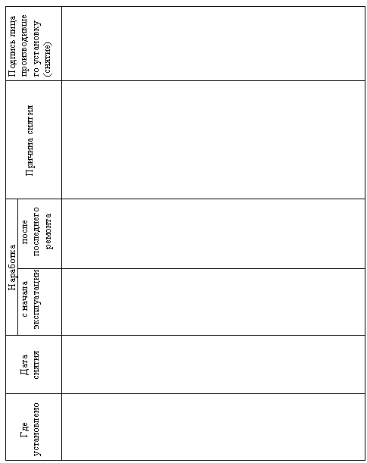

АЧАП.465616.005 ФО 4

